Presseinformation

**»Schlamassel mit Seeblick« von Barbara Smrzka**

Meßkirch, März 2025

Mörderisches Ötscherland  
Neuer Mostviertel-Krimi der Wiener Autorin Barbara Smrzka

* Tödliches Abenteuer zwischen idyllischen Seen und dunklen Wäldern
* Gärtnerin Toni Schubert ermittelt
* Humorvoller Cosy-Crime

**Zum Buch**

Toni Schubert, Gärtnerin aus Baumgarten in Wien, macht Urlaub im Ötscherland – und die halbe Mischpoche kommt mit. Das zauberhafte Lunz am See, der traditionelle Ferienort der Schuberts, hat einer erschöpften Wienerin viel anzubieten: Stille Wälder, hohe Berge, dazu der blitzsaubere See – hier lässt es sich vortrefflich erholen, denkt Toni. Von wegen! Erst erzählt ihr eine ehemalige Studienkollegin, die an der Biologischen Station forscht, von Ungereimtheiten an ihrem Arbeitsplatz. Dann wird Tonis Großmutter Zeugin eines plötzlichen Todesfalls. Und schließlich taucht auch noch Franka, diese Nervensäge von einer Journalistin, auf – aber vielleicht ist Franka gar nicht so nervig? Beim Eröffnungskonzert der neuen Seebühne eskaliert das Geschehen endgültig … Ein Kriminalfall im Sommerurlaub? Die Schuberts wissen, was zu tun ist!

**Die Autorin**

Barbara Smrzka fand es schon als Schülerin schwierig, sich für ein Lieblingsfach zu entscheiden – Biologie oder Deutsch? Konsequenterweise teilte sie ihr Erwerbsleben auf: Nach einem Studium an der Universität für Bodenkultur arbeitete sie viele Jahre als Ingenieurin, bevor sie Bibliothekarin wurde. Heute lebt sie mit ihrer Partnerin in einer Gartensiedlung am Stadtrand von Wien, denkt sich Krimis aus und genießt den Blick von ihrem Schreibtisch zum Wienerwald. Zum guten Leben gehören ihrer Meinung nach Bücher, Brot und Rosen.

**Schlamassel mit Seeblick**

**Barbara Smrzka**

**368 Seiten**

**EUR 16,50 [D] / EUR 17,00 [A]**

**ISBN 978-3-8392-0783-3**

**Erscheinungstermin: 12. März 2025Kontaktadresse:**

**Gmeiner-Verlag GmbH**

Petra Asprion

Im Ehnried 5

88605 Meßkirch

Telefon: +49 7575/2095-153

petra.asprion@gmeiner-verlag.de

www.gmeiner-verlag.de

**Cover und Porträtbild zum Download (Verlinkung hinterlegt)**

[](https://www.gmeiner-verlag.de/images/verlag/cover/print/9783839207833.jpg) [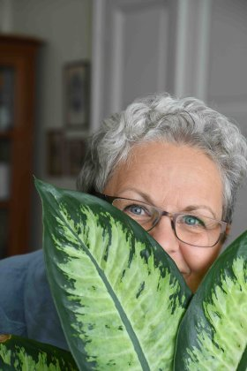](https://www.gmeiner-verlag.de/images/verlag/autoren/print/smrzka-barbara-1566.jpg)

Bildrechte: Sybille Klinger

**Anforderung von Rezensionsexemplaren:**

* Barbara Smrzka »Schlamassel mit Seeblick«, ISBN 978-3-8392-0783-3

**Absender:**

Redaktion

Ansprechpartner

Straße

Land-PLZ Ort

Telefon / Telefax

E-Mail